 

**TARJETON PARA ELECCION DE REPRESENTANTES DEL COPASST**

**2016-2018**

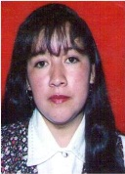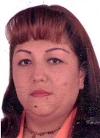

**ELSA DEL CARMEN ALVEAR 06**

**SONIA ESTHER QUIJANO MELO 01**



**MARCELA VELASCO GUERRERO 07**

**LIZETH CRISTINA DELGADO 02**

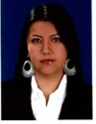

**GHYNA BARAHONA LOPEZ 08**

**LILIANA RISUEÑO 03**

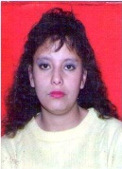

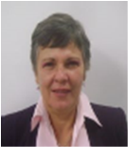

**EDDY LINA GORLATO ARROYO 09**

**MYRIAM E. BENAVIDES CERON 04**

**VOTO EN BLANCO**

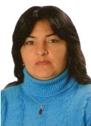

**CARMEN MARTINEZ JACOME 05**



**TARJETON PARA ELECCION DE REPRESENTANTES DEL COMITÉ DE CONVIVENCIA LABORAL 2016-2018**

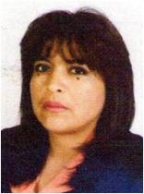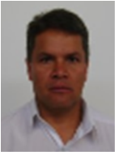

**DOLORES MARTINEZ VALLEJO 07**

**CARLOS HUMBERTO ROSERO 01**

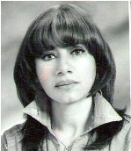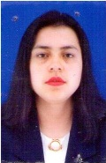

**LOURDES FRANCISCA GONZALES 08**

**DORIS SILVANA DELGADO 02**

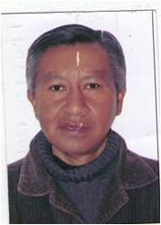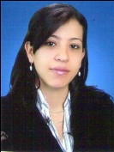

**JOSE FELIX REVELO BOLAÑOS 09**

**ELIZABETH ARTEAGA 03**

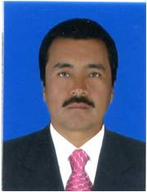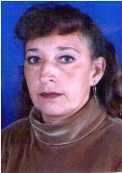

**OSCAR ALBERTO PEREZ PASTAS 10**

**GLORIA JOSEFINA ZAMBRANO 04**

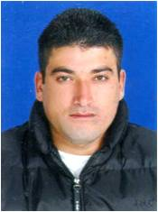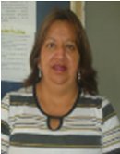

**HAROLD MONCAYO RIASCOS 11**

**MARLENE DEL SOCORRO CALVACHE 05**

|  |  |
| --- | --- |
| C:\Users\-c1\Desktop\36954860.png | **MARCELA VELASCO GUERRERO 06** |
| **VOTO EN BLANCO** |  |